

**QUALIDADE DE SOFTWARE**

Michel Laurindo dos Santos

Análise de Qualidade

Carapicuíba, Sp

2023

# RESUMO

# Olá, nesse documento iremos mostrar a importância da mascara protetora descartável no dia a dia, sua importância para salvar vidas em casos de pandemias por contágios aéreos e também para a higiene e locais públicos.

SUMÁRIO

1. RESUMO 2

2. SUMÁRIO 3

3. INTRODUÇÃO 4

4. O PROJETO 5

4.1 Detalhes do produto ou serviço 5

4.2 Tabela de Análise 5

4.3 Relatório 6

4.4 Evidências 7

4.5 Onde encontrar 8

5. CONCLUSÃO 8

6. REFERÊNCIAS BIBLIOGRÁFICAS 8

# INTRODUÇÃO

Mascara cirúrgica descartável tem como objetivo proteger o usuário das impurezas soltas no ar tais como doenças respiratórias e poluição, assim diminuindo os riscos a saúde e proporcionando uma maior higiene.

Um estudo publicado pela revista [Science](https://science.sciencemag.org/content/372/6549/1439) em 25 de junho reforçou que as máscaras protegem as pessoas de duas maneiras:

* Se a pessoa está infectada como por exemplo com o CoronaVirus, a máscara reduz a emissão e disseminação do vírus.
* Se a pessoa está em contato com alguém infectado, a máscara faz uma barreira, reduzindo a inalação do vírus respiratório transportado pelo ar.

Os pesquisadores analisaram três cenários diferentes com dois tipos de máscaras: PFF2/N95 e cirúrgicas. A proteção é maior quando todos usam máscara, menor quando só infectados usam e menor ainda quando apenas não infectados estão protegidos.

O estudo destaca que a maioria dos ambientes tem baixa concentração de vírus - aí os modelos cirúrgicos já funcionam bem na prevenção. As máscaras são necessárias em ambientes fechados, que podem ter alta concentração de vírus, como centros médicos, hospitais transportes públicos e ambientes fechados com aglomeração de pessoas . Para os pesquisadores, as máscaras têm duas principais funções: limitar a saída de gotículas respiratórias potencialmente infecciosas; e proteção do usuário da máscara, reduzindo a entrada de aerossol carregado de vírus.

# O PROJETO

## Detalhes do produto ou serviço

|  |  |
| --- | --- |
| **Nome do produto ou serviço:** | **Mascara Cirúrgica descartável** |
| **Fabricante:** | **Pecini Industria e comercio de plásticos Eireli** |
| **Tempo de uso:** | 4 horas |
| **Outros detalhes relevantes sobre o produto:** | **Confeccionada em três camadas de tnt (100% polipropileno), com elástico de cabeça e clip nasal sobre o septo.**  **Produto de uso único**  **Armazenar em local limpo, seco protegido de luz e calor excessivo.** |

## Tabela de Análise

|  |  |  |
| --- | --- | --- |
| **Característica** | **Sua percepção** | **Referência da evidência [caso tenha]** |
| **Usabilidade:** | Produto de fácil manuseio, fácil de colocar e de adaptar ao nariz, não limita a respiração. |  |
| **Matéria prima:** | Confeccionada em três camadas de tnt (100% polipropileno), com elástico de cabeça e clip nasal sobre o septo | Máscara Cirúrgica Tripla Descartável Com Elástico - Premium | MercadoLivre |
| **Performance:** | Boa usabilidade no dia a dia, não é frágil e tem vida útil de até 4hrs |  |
| **Design:** | Leve e confortável com clip nasal para melhor adaptar ao rosto, elástico de cabeça resistente e não causa desconforto | Máscara descartável linha premium - registrado na anvisa - Pecini - Máscara  Facial Descartável / Reutilizável - Magazine Luiza |
| **Armazenamento** | O produto vem em caixa, e fica fácil de guardar em armários ou estantes. |  |

## Relatório

Utilizando a tabela acima, faça um relatório com suas palavras descrevendo:

* Mascara Descartável
* Usado diariamente para ir a mercados, academia e para transporte público.
* utilizado obrigatoriamente por todos os integrantes da casa no caso de necessitarem sair pra locais de risco
* Bom designe confortável e ajustável, durável de fácil armazenamento
* Caixa com 50 unidades .
* Disponível nas cores branca, preta e azul

## Evidências

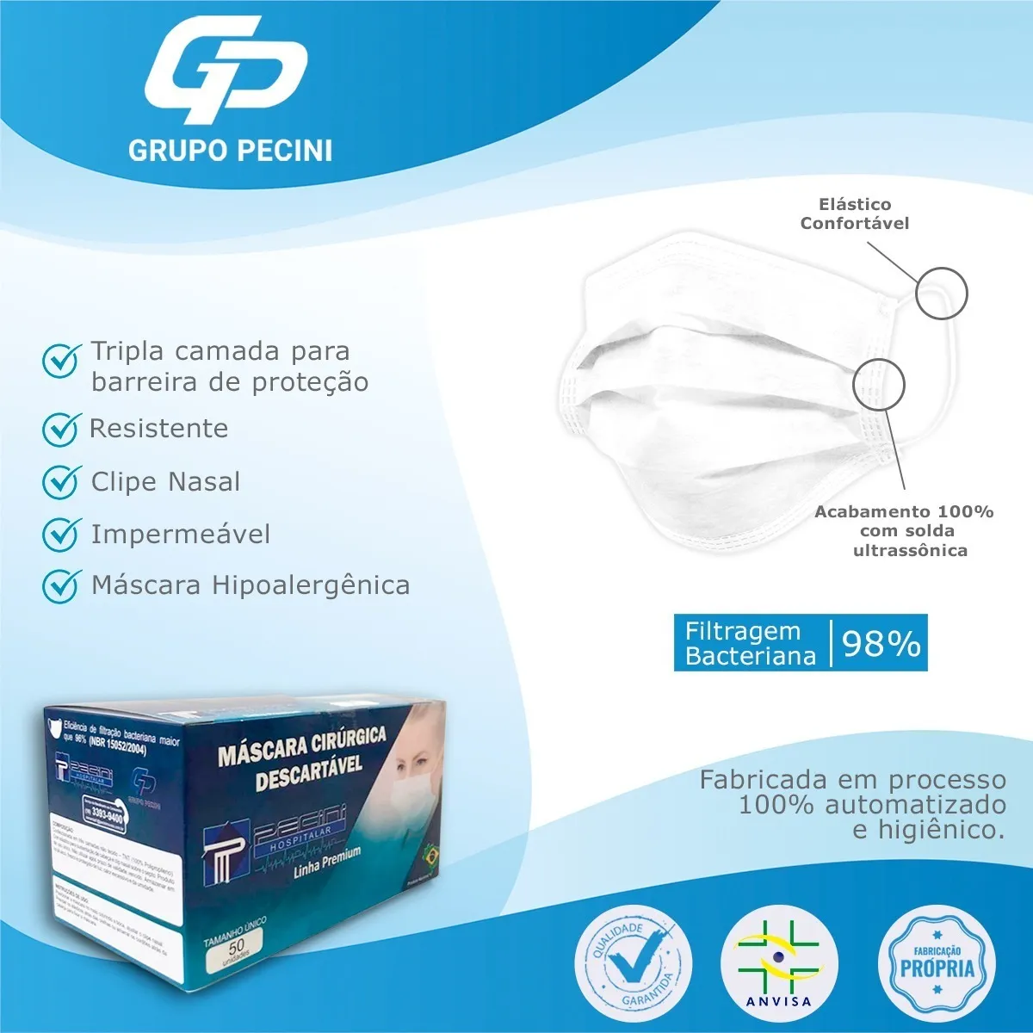  
Imagem 1: Design do produto

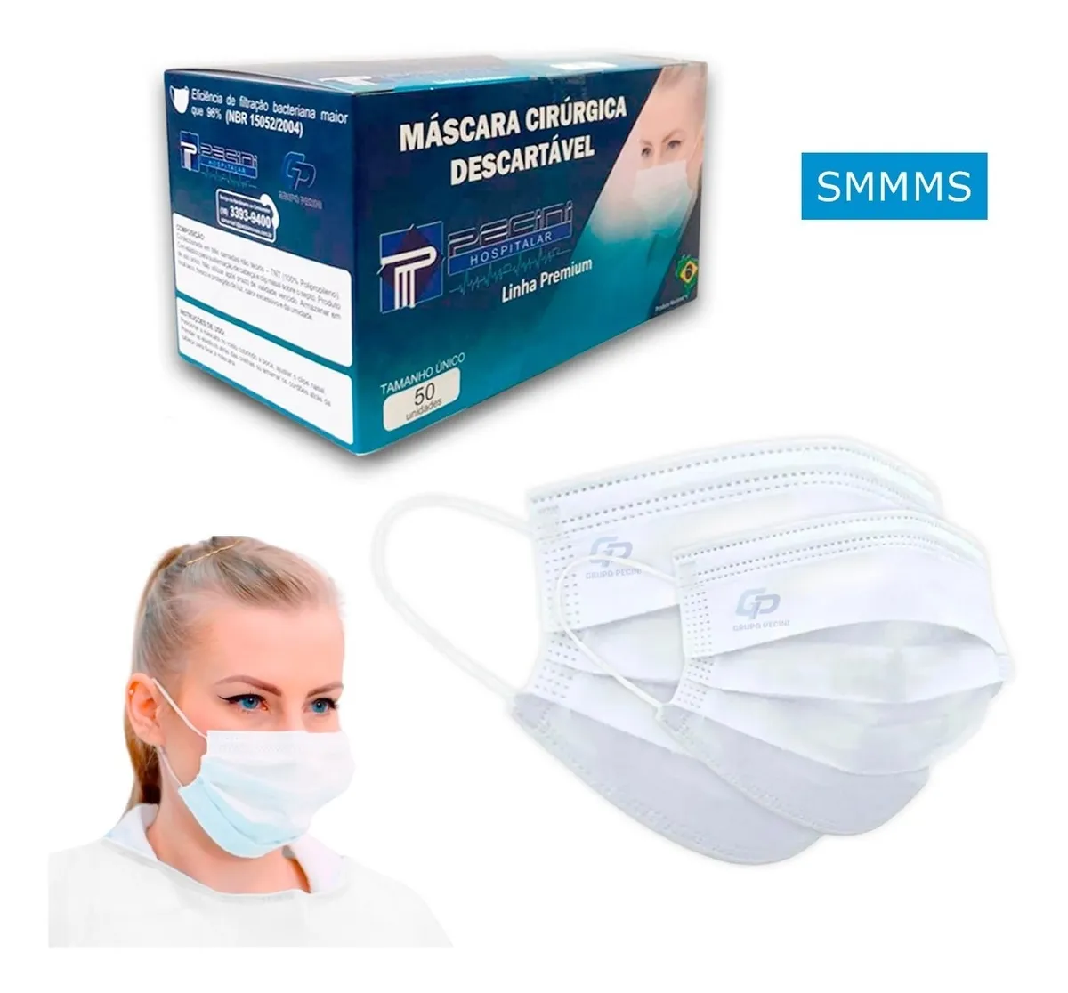

Imagem 2: Mascara

## Onde encontrar

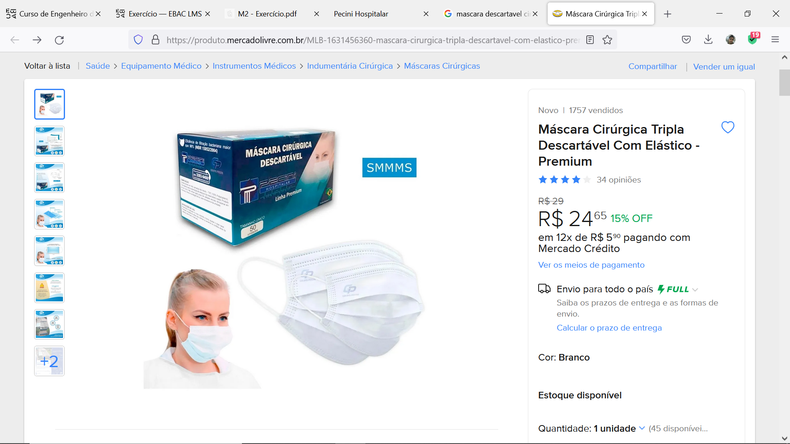

https://produto.mercadolivre.com.br/MLB-1631456360-mascara-cirurgica-tripla-descartavel-com-elastico-premium-_JM

# CONCLUSÃO

Adquiri uma visão como um todo sobre o item que irei analisar, como inserir as informações sobre o produto, identificar as formas de uso e mostrar os pontos que evidenciam a pontos importantes e características, atenção aos detalhes e a fonte de onde é extraído as informações e a experiencia de uso em si.

# REFERÊNCIAS BIBLIOGRÁFICAS

Matéria sobre o uso da mascara descartável, G1

Fonte: <https://g1.globo.com/saude/coronavirus/noticia/2021/10/14/5-motivos-para-continuar-usando-mascara-contra-a-covid-19.ghtml>

Referencia sobre o produto e suas característica, Pecine Hospitalar.

Fonte: <https://pecinihospitalar.com.br/mascara_cirurgica.php>

Referência de onde encontrar o produto, Mercado Livre

Fonte: <https://produto.mercadolivre.com.br/MLB-1631456360-mascara-cirurgica-tripla-descartavel-com-elastico-premium-_JM>